- 设有两个优先级相同的进程P1、P2如下，令信号S1、S2的初值为0，已知z=2，试问P1、P2并发运行结束后x、y、z的值？
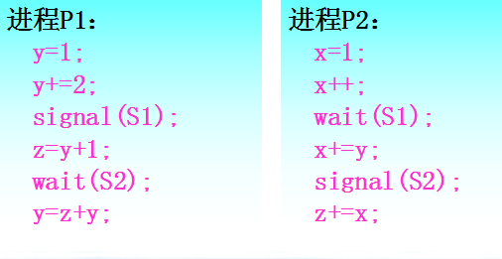
- 在一个小盒子里存放了黑子和白子两种围棋棋子，已知黑子和白子数量皆等于N。试设计两个并发进程，将这些充分混合在一起的棋子分拣开来。
该系统的约束条件是：
- White专拣白子；Black专拣黑子
- 每个进程每次只能拣一枚，而且拣棋子的过程是互斥的
- 两个拣棋子的进程应当交替进行，且拣白子的优先
- 有一计算进程和打印进程，它们共享一个单缓冲区，计算进程不断地计算出结果并将它放入单缓冲区中，打印进程则负责从单缓冲区中取出每一个结果进行打印。请用信号量来实现它们的同步关系。
- 桌上有一空盘，最多允许存放一只水果。爸爸可向盘中放一个苹果或放一个桔子，儿子专等吃盘中的桔子，女儿专等吃苹果。试用P、V操作实现爸爸、儿子、女儿三个并发进程的同步。
- A、B两点之间是一段东西向的单行车道，要求如下：当AB间有车辆在行驶时，同方向的车可同时驶入AB段,另一方向的车须在AB段外等待。当AB段无车时，到达A点(或B点)的车可进入AB段，但不能从A点和B点同时驶入。当某方向的车驶出且暂时无车驶入时，应让另一方向的车进入AB段。用wait和signal操作为工具，对其进行管理。

